Spånga den 24 februari 2015

NYA CITROËN BERLINGO – SMART, RYMLIG OCH MED UPPDATERAD LOOK
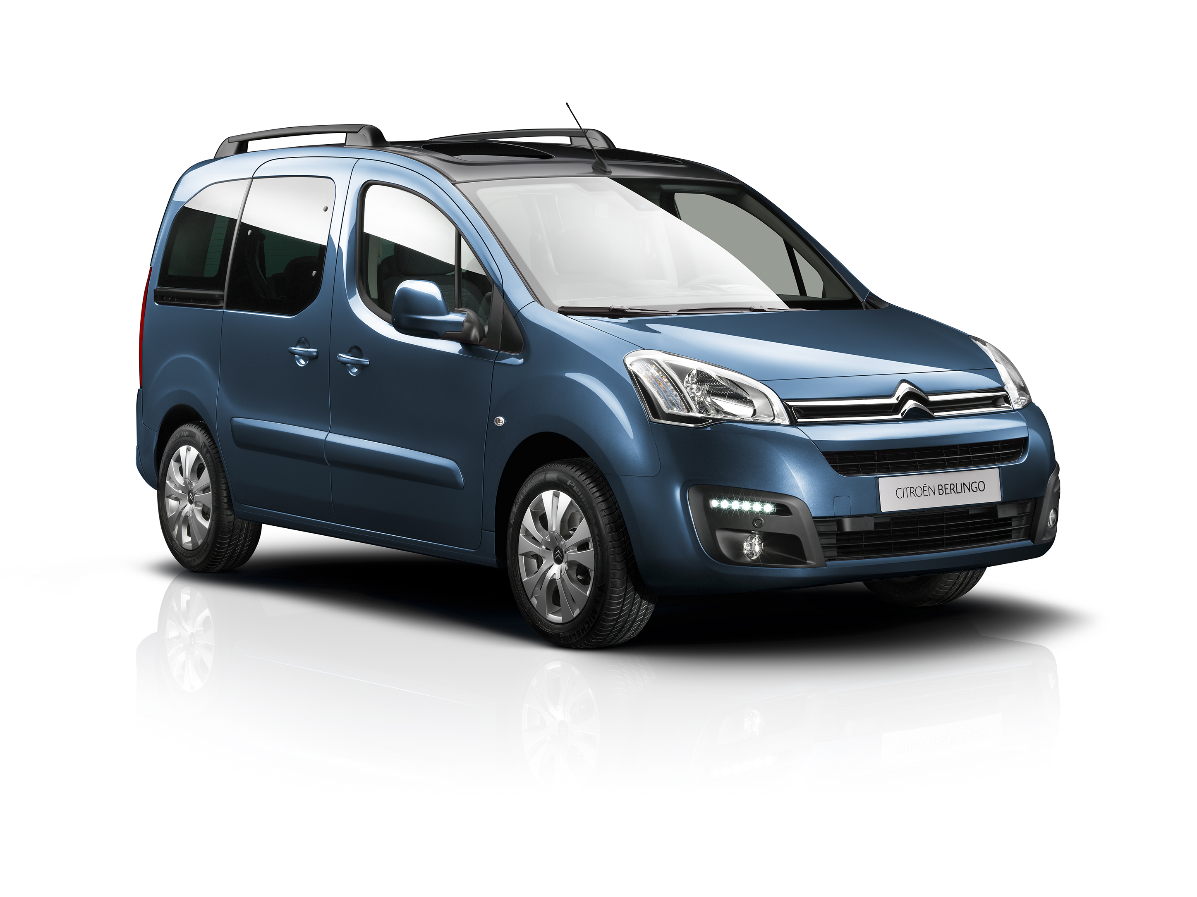
Då Citroën Berlingo introducerades för första gången gav den namn åt ett helt nytt segment. Den utmärkte sig genom att vara både rymlig och otroligt praktisk. Sedan lanseringen 1996 har Berlingo sålts i över 2,9 miljoner exemplar runt om i världen. Även i Sverige är den en storsäljare, med nära 40 000 sålda fordon, varav 29 000 skåpbilar. Brelingo är mycket uppskattad både som personbil och skåpbil tack vare dess många praktiska egenskaper, rena linjer och rymliga interiör.
På bilsalongen i Genève premiärvisas en uppdaterad version av Berlingo.

Sedan den allra första versionen av Citroën Berlingo har den blivit förnyad flera gånger. I början av mars månad presenteras en ny uppdaterad version i Citroëns monter på bilsalongen i Genève, som är öppen för allmänheten den 5 – 15 mars 2015.
Bilens många välkända kvaliteter vad beträffar flexibel inredning, rymlighet, komfort och en robust och enklen formgivning utökas nu med en uppdaterat front och ny teknologi med nya motorer bland annat. Som ecempel kan nämnas BlueHDi 100 S&S med manuell växellåda som drar endast 4,1 liter/100 km och med CO₂ ₋utsläpp på endast 109 g. Som skåpbil kan CO₂ utsläppen för samma motor och den robotiserade manuella ETG6 komma ner på 106 g/km.

Den uppdaterade versionen av Citroën Berlingo introduceras i Sverige i slutet av sommaren. För närvarande är det för tidigt att ge detaljerad information om det svenska modellprogrammet och dess priser.

- MODERN: Exteriört är designen i fronten uppdaterad med ny kylargrill och kofångare. I kupén finns en ny 7” pekskärm för inställning av ljud, navigation och i slutet av året tillkommer tillval med en ”Mirror Screen” samtidigt som bilen erbjuds med Active City Brake.
- PRAKTISK OCH LÄTT ATT ANVÄNDA: I förhållande till sina yttre mått (4,38 meter lång, 1,81 meter bred och 2,73 meter i axelavstånd) är Citroën Berlingo ovanligt rymlig och praktisk för många ändamål.
Rymlig: Ett smidigt insteg till den stora kupén som erbjuder mycket utrymme även för passagerarna i baksätet, som har ett knäutrymme på 24,5 cm, och bagageutrymmet är på 675 liter, som kan utökas till 3000 liter (upp till innertaket) om sätena på rad två tas ut.

Användbar och praktisk: inredningen i kupén är både mycket praktisk och flexibel, i och med de tre separata stolarna på rad 2 och därutöver finns en rad praktiska förvaringsutrymmen. Bilen kan levereras med den speciella takförvaringen Modutop®, med extra stora förvaringsutrymmen och en belysning som ger en behaglig stämning i kupén.

Även utvändigt är bilen funktionell med 2 skjutdörrar på sidan, baklucka med fönster som går att öppna så att du enkelt kommer åt packning i bagageutrymmer.

De stora ytorna på vindruta och sidofönster ger bra utblick och förarplatsen är ergonomiskt inredd bland annat med växelspaken placerad i instrumentpanelen.

- NYA CITROËN BERLINGO SOM SKÅPBIL
Som skåpbil kan Citroën Berlingo leveras i två längder : L1 med en lastvolym upp till 3,3 m³ och L2 upp till 3,7 m³. Lastutrymmet har räta invändiga mått med plats för två europallar. Lastrummet är tillgängligt via breda skjutdörrar på sidorna eller asymmetriska bakdörrar, som kan öppnas upp till 180°.

Skåpbilens förarhytt kan levereras med Extenso® inredningen som har en rad fördelar:
- Där finns plats för tre personer tack vare en extra plats i mitten på framsätet.
- Passagerarsätet kan fällas, så att man får en plan yta som gör det möjligt att transportera långa föremål på upp till 3 meter i en L1 version och 3,25 meter i en L2.
- Passagerarsätet kan även fällas upp som ett biografsäte så att man kan transportera höga föremål i kupén, till exempel växter.
- Ryggstödet på mittenplatsen kan fällas, så att man får en plan yta att använda som skrivplats eller liknande och där finns också ett förvaringsutrymme på 7,5 liter under mittenplatsen.

Dessutom finns en eldriven version av skåpbilen, Citroën Berlingo Electric, som lämpar sig för stadskörning med en räckvidd på 170 km mellan två laddningar. Med sin 67 hk kommer elbilen dessutom enkelt upp i 110 km/h för att anpassa sig till trafikrytmen.

Mer information finns i en längre versionen av vårt pressmeddelande.

FOTON FINNS ATT LADDA NER FRÅN FÖLJANDE LÄNK:
http://www.citroencommunication-echange.com/
Användarnamn (VERSALER): NEWBERLINGO
Lösenord (VERSALER): 19022015

PRESSKONTAKT:
Lena Rönnelius Ericson, informationschef, CITROËN SVERIGE
lena.ericson@citroen.com, 070-57 50 699
www.presse.citroen.com, www.citroen.se

CITROËN

CITROËN grundades i Paris för 95 år sedan. Sedan dess har teknologi och kreativitet varit kärnvärlden för märket, vilket avspeglar sig i dess breda modellprogram med fokus på design, komfort och användbar teknologi.
Citroëns teknologiska styrkor kommer också till uttryck inom motorsporten; inom WRC med åtta historiska världsmästartitlar som konstruktör och i WTCC 2014 då Citroën tog hem båda världsmästartitlarna, som konstruktör och bästa förare.
Globalt finns CITROËN i dag representerade på 10.000 försäljnings- och serviceställen, fördelat på 90 länder. Under 2014 såldes 1.143.326 fordon av märket Citroën och 122.694 av systermärket DS.

